

**PENILAIAN AKHIR SEMESTER**

**SMK NEGERI 1 CIBINONG**

**KURIKULUM 2013**

**TAHUN PELAJARAN 2023/2024**

1. **IDENTITAS SEKOLAH**

Nama Sekolah : SMK NEGERI 1 CIBINONG

Program Keahlian : Teknik Komputer dan Informatika

Kompetensi Keahlian : Rekayasa Perangkat Lunak

Kelas : XII RPL

Mata Pelajaran : PBO

Nama Penyusun : Alfi Rahman Hakim, S. Kom & Fani Indriyaningsih, S.Kom

1. **KOMPETENSI INTI**

4. Melaksanakan tugas spesifik dengan menggunakan alat, informasi, dan prosedur kerja yang lazim dilakukan serta memecahkan masalah sesuai dengan bidang kajian Bahasa Indonesia. Menampilkan kinerja di bawah bimbingan dengan mutu dan kuantitas yang terukur sesuai dengan standar kompetensi kerja. Menunjukkan keterampilan menalar, mengolah, dan menyaji secara efektif, kreatif, produktif, kritis, mandiri, kolaboratif, komunikatif, dan solutif dalam ranah abstrak terkait dengan pengembangan dari yang dipelajarinya di sekolah, serta mampu melaksanakan tugas spesifik di bawah pengawasan langsung. Menunjukkan keterampilan mempersepsi, kesiapan, meniru, membiasakan, gerak mahir, menjadikan gerak alami dalam ranah konkret terkait dengan pengembangan dari yang dipelajarinya di sekolah, serta mampu melaksanakan tugas spesifik di bawah pengawasan langsung.

1. **KOMPETENSI DASAR** 
   1. Membuat kode program untuk antar muka atau User Interface (UI)
2. **PETUNJUK KESELAMATAN KERJA**

* Meletakan jari pada system pengetikan yang benar 10 jari.
* Posisi badan tegak dan rileks.
* Pandangan mata jangan terlaru dekat min 40 cm dari layar.
* Menggunakan kursi yang ada sandaran.
* Posisi kaki lurus, jangan sejajar atau bersilang, karena mengakibatkan cepat pegal.

1. **WAKTU**

Waktu pengerjaan 180 Menit (3 jam), Menggunakan laptop sekolah.

1. **ALAT DAN BAHAN**

* Komputer atau PC
* Mouse
* OS Windows
* Laravel
* vscode

1. **GAMBAR KERJA**

* Peserta didik mendownload aplikasi dan instalal software.
* Peserta didik siapkan folder css dan js.
* Peserta didik membuat folder laravel dengan nama (nama_noabsen).
* Peserta didik membuat aplikasi componi profile
* Peserta didik membuat MVC pada laravel

1. **LANGKAH KERJA**

* Peserta didik instal composer.
* Peserta didik membuat folder laravel dengan nama(nama_noabsen)
* Peserta didik membuat view pada masing layout
* Peserta didik membuat controller pada masing view untuk layot
* Peserta didik membuat pengaturan URL pada controller

1. **SOAL PENILAIAN AKHIR SEMESTER GANJIL**
2. Sebuah sekolah SMK Nusantara ingin membuat company profile di jurusan rekayasa, dimana tampilan terdiri dari home, profile jurusan dan prestasi jurusan. Buatlah tampilan layout seperti di bawah ini dengan ketentuan sebagai berikut:

* Tampilan home pada form login. Jika button admin di klik maka tampil form login admin

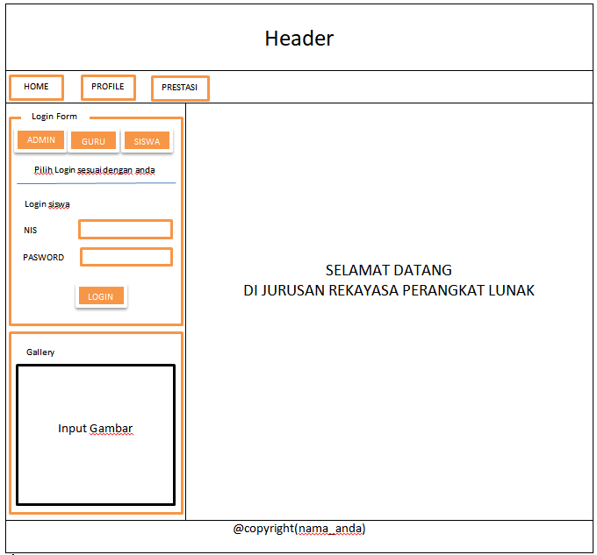

* Tampilan home pada form login. Jika button guru di klik maka tampil form login guru.

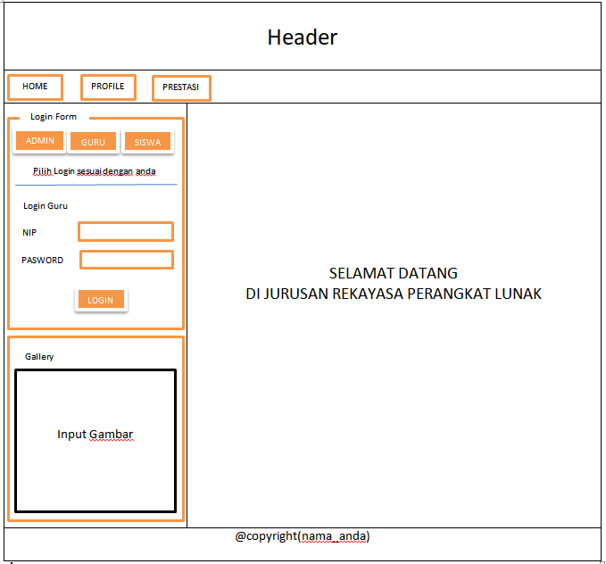

* Tampilan home pada form login. Jika button siswa di klik maka tampil form login siswa.

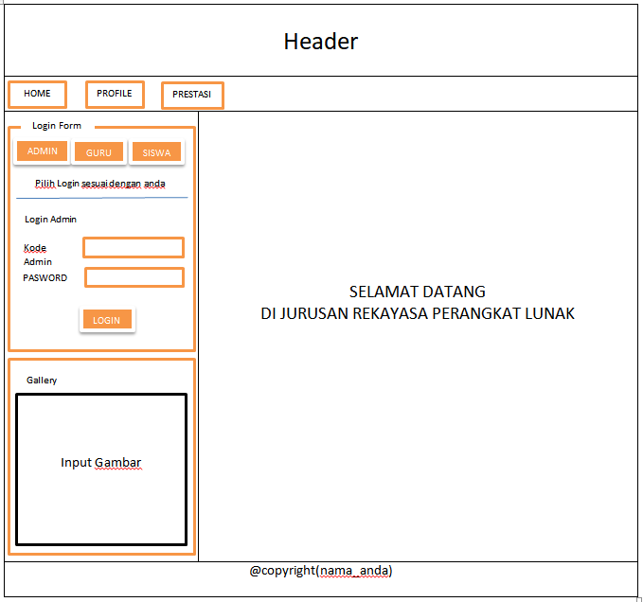

* Tampilan menu profile

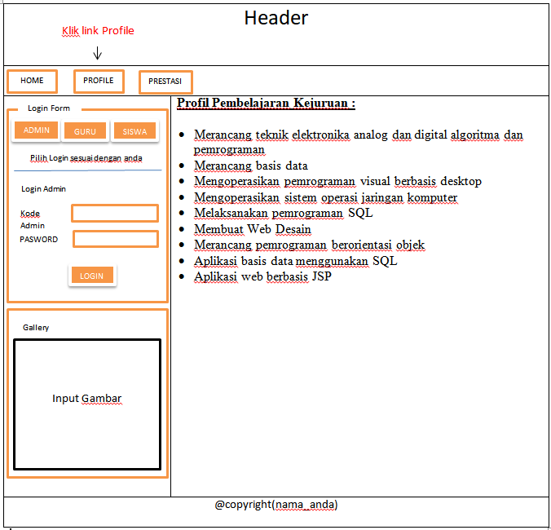

* Tampilan menu prestasi

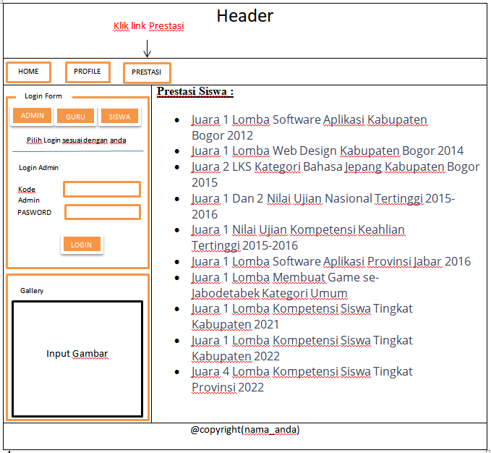

Selamat Bekerja